

**Мектепке дейiнгi тәрбие мен оқыту саласында Алматы қаласы Білім басқармасы көрсететiн мемлекеттiк көрсетiлетiн қызметтер регламенттерін бекiту туралы**

***Күшін жойған***

Алматы қаласы әкімдігінің 2015 жылғы 07 тамыздағы № 3/500 қаулысы. Алматы қаласы Әділет департаментінде 2015 жылғы 14 қыркүйекте № 1204 болып тіркелді. Күші жойылды - Алматы қаласы әкімдігінің 2020 жылғы 29 қыркүйектегі № 3/399 қаулысымен

      Ескерту. Күші жойылды - Алматы қаласы әкімдігінің 29.09.2020 № 3/399 (алғаш ресми жарияланған күннен бастап қолданысқа енгізіледі) қаулысымен.

      Қазақстан Республикасының 2001 жылғы 23 қаңтардағы "Қазақстан Республикасындағы жергілікті мемлекеттік басқару және өзін-өзі басқару туралы", 2013 жылғы 15 сәуiрдегi "Мемлекеттiк көрсетiлетiн қызметтер туралы" Заңдарына, Қазақстан Республикасы Білім және ғылым министрінің 2015 жылғы 7 сәуiрдегi № 172 "Мектепке дейiнгi тәрбие мен оқыту саласында жергiлiктi атқарушы органдар көрсететiн мемлекеттiк қызметтер стандарттарын бекiту туралы" бұйрығына сәйкес Aлматы қаласының әкiмдiгi **ҚAУЛЫ ЕТЕДI:**

      1. Қоса берiлiп отырған:

      1) "Мектепке дейiнгi балалар ұйымдарына жiберу үшiн мектепке дейiнгi (7 жасқа дейiн) жастағы балаларды кезекке қою" мемлекеттiк көрсетiлетiн қызмет регламенті;

      2) "Мектепке дейiнгi бiлiм беру ұйымдарына құжаттарды қабылдау және балаларды қабылдау" мемлекеттiк көрсетiлетiн қызмет регламенті бекітілсін.

      2. Күштері жойылды деп танылсын:

      1) Aлматы қаласы әкiмдiгiнiң "Мектепке дейiнгi және орта бiлiм беру саласындағы мемлекеттiк көрсетiлетiн қызметтер регламенттерiн бекiту туралы" 2014 жылғы 23 маусымдағы № 2/498 қаулысы (нормативтік құқықтық актілерді мемлекеттiк тiркеу тiзiлiмiнде № 1074 болып тiркелген, 2014 жылғы 2 тамызда "Вечерний Aлматы", "Aлматы ақшамы" газеттерінде жарияланған);

      2) Aлматы қаласы әкiмдiгiнiң "Бiлiм беру саласындағы мемлекеттiк көрсетiлетiн қызметтер регламенттерiн бекiту туралы" 2014 жылғы 9 шiлдедегi № 3/562 қаулысы (нормативтік құқықтық актілерді мемлекеттiк тiркеу тiзiлiмiнде № 1078 болып тiркелген, 2014 жылғы 30 тамызда "Вечерний Aлматы", "Aлматы ақшамы" газеттерінде жарияланған).

      3. Aлматы қаласы Бiлiм басқармасы осы қаулыны әдiлет органдарында мемлекеттiк тiркеудi, оны бұқаралық ақпарат құралдарында ресми жариялауды және интернет-ресурста орналастыруды қамтамасыз етсiн.

      4. Осы қаулының орындалуын бақылау Aлматы қаласы әкімінің орынбасары З. Aманжоловаға жүктелсін.

      5. Осы қаулы әділет органдарында мемлекеттік тіркелген күннен бастап күшіне енеді және ол алғаш ресми жарияланғаннан кейін күнтізбелік он күн өткен соң қолданысқа енгізіледі.

|  |  |
| --- | --- |
| *Aлматы қаласының әкімі* | *A. Есімов* |

|  |  |
| --- | --- |
|  | Aлматы қаласы әкімдігінің 2015 жылғы 08 тамыздағы № 3/500 қаулысымен бекітілді |

      Ескерту. Регламент жаңа редакцияда - Алматы қаласы әкімдігінің 13.04.2018 № 2/148 қаулысымен (алғашқы ресми жарияланғаннан кейін күнтізбелік он күн өткен соң қолданысқа енгізіледі).

**"Мектепке дейiнгi балалар ұйымдарына жiберу**  
**үшiн мектепке дейiнгi (7 жасқа дейiн) жастағы балаларды**  
**кезекке қою" мемлекеттiк көрсетiлетiн қызмет регламентi**

**1. Жалпы ережелер**

      1. "Мектепке дейiнгi балалар ұйымдарына жiберу үшiн мектепке дейiнгi (7 жасқа дейiн) жастағы балаларды кезекке қою" мемлекеттік көрсетілетін қызметін (бұдан әрі – мемлекеттік көрсетілетін қызмет) Қазақстан Республикасы Білім және ғылым министрінің 2015 жылғы 7 сәуірдегі № 172 бұйрығымен бекітілген "Мектепке дейiнгi балалар ұйымдарына жiберу үшiн мектепке дейiнгi (7 жасқа дейiн) жастағы балаларды кезекке қою" мемлекеттік көрсетілетін қызмет стандартының (бұдан әрі – Стандарт) негізінде "Алматы қаласы Білім басқармасы" коммуналдық мемлекеттік мекемесі (бұдан әрі - көрсетілетін қызметті беруші) көрсетеді.

      Өтiнiштi қабылдау және мемлекеттiк қызмет көрсетудiң нәтижесiн беру:

      1) көрсетiлетiн қызметтi берушiнiң кеңсесi;

      2) "Азаматтарға арналған үкiмет" мемлекеттiк корпорациясы" коммерциялық емес акционерлік қоғамы (бұдан әрi – Мемлекеттiк корпорация);

      3) "электрондық үкiметтiң" www.e.gov.kz веб-порталы (бұдан әрi – портал) арқылы жүзеге асырылады.

      2. Мемлекеттiк қызмет көрсету нысаны: электронды (толық автоматтандырылған) және (немесе) қағаз түрiнде.

      3. Мемлекеттiк қызмет көрсетудiң нәтижесi кезекке қою туралы хабарлама беру (ерiктi нысанда), орын болған жағдайда – мектепке дейiнгi ұйымға жолдама беру (ерiктi нысанда) немесе Стандарттың 10-тармағында белгiленген негіздер бойынша мемлекеттiк қызметтi көрсетуден бас тарту туралы дәлелдi жауап болып табылады.

      Көрсетiлетiн қызметтi берушiге немесе Мемлекеттiк корпорацияға жүгiнгенде мемлекеттiк қызмет көрсетудiң нәтижесi көрсетiлетiн қызметтi берушiнiң кезектiлiктi басқарудың арнайы ақпараттық жүйесi арқылы ресiмделедi және электронды құжат нысанында көрсетiлетiн қызметтi алушыға жолданады.

      Портал арқылы жүгiнгенде мемлекеттiк қызмет көрсету нәтижесi көрсетiлетiн қызметтi алушыға көрсетiлетiн қызметтi берушiнiң уәкiлеттi тұлғасының электронды цифрлық қолтаңбасымен (бұдан әрi – ЭЦҚ) расталған электронды құжат нысанында "жеке кабинетке" жолданады.

      Мемлекеттiк қызметтi көрсету нәтижесiн ұсыну нысаны: электронды және (немесе) қағаз түрiнде.

**2. Мемлекеттік қызмет көрсету процесінде көрсетілетін қызметті**  
**берушінің құрылымдық бөлімшелерінің (қызметкерлерінің)**  
**іс-қимыл тәртібінің сипаттамасы**

      4. Көрсетiлетiн қызметтi берушiнiң көрсетiлетiн қызметтi алушыдан мемлекеттiк қызметтi көрсету үшiн Стандарттың 9-тармағында көрсетiлген қажеттi құжаттарды алуы мемлекеттiк қызметтi көрсету бойынша рәсiмдi (iс-қимылды) бастауға негiз болып табылады

      5. Мемлекеттiк қызмет көрсету процесiнiң құрамына кiретiн әрбiр рәсiмнiң (iс-қимылдың) мазмұны, оны орындаудың ұзақтығы:

      1) мемлекеттiк қызметтi көрсету үшін құжаттарды қабылдайтын көрсетiлетiн қызметтi берушiнiң жауапты тұлғасының құжаттарды қабылдауы және өтiнiштi тiркеуi, рәсiмнiң ұзақтығы - 5 минут;

      2) көрсетiлетiн қызметтi берушi басшысының бұрыштамаға сәйкес көрсетiлетiн қызметтi алушының өтiнiшiн көрсетiлетiн қызметті берушiнiң жауапты тұлғасына орындау үшiн беруi, рәсiмнiң ұзақтығы - 5 минут;

      3) көрсетiлетiн қызметтi алушыға мемлекеттiк қызмет көрсету нәтижесiн беру, рәсiмнiң ұзақтығы - 20 минут.

      6. Келесi рәсiмдi (iс-қимылды) орындауды бастауға негiз болатын мемлекеттiк қызмет көрсету рәсiмiнiң (iс-қимылдың) нәтижесi:

      1) мемлекеттiк қызметтi көрсету үшiн құжаттарды қабылдайтын көрсетiлетiн қызметтi берушiнiң жауапты тұлғасының көрсетiлетiн қызметтi берушi басшысының қарауына көрсетiлетiн қызметтi алушы ұсынған өтiнiш пен құжаттарды беруi;

      2) көрсетiлетiн қызметтi берушi маманының мемлекеттiк қызмет көрсету нәтижесiн ресiмдеуi;

      3) көрсетiлетiн қызметтi алушының мемлекеттiк қызмет көрсету нәтижесiн алуы.

**3. Мемлекеттік қызмет көрсету процесінде көрсетілетін қызметті**  
**берушінің құрылымдық бөлімшелерінің (қызметкерлерінің) өзара**  
**іс-қимыл тәртібінің сипаттамасы**

      7. Мемлекеттік қызмет көрсету процесіне қатысатын көрсетілетін қызметті берушінің құрылымдық бөлімшелерінің (қызметкерлерінің) тізбесі:

      мемлекеттiк қызметтi көрсету үшiн құжаттарды қабылдайтын көрсетiлетiн қызметтi берушiнiң жауапты тұлғасы;

      көрсетiлетiн қызметтi берушiнiң маманы;

      көрсетiлетiн қызметтi берушiнiң басшысы.

      8. Көрсетілетін қызметті берушінің құрылымдық бөлімшелерінің (қызметкерлерінің) арасындағы рәсімдер (іс-қимылдар) ретін сипаттау:

      1) мемлекеттiк қызметтi көрсету үшiн құжаттарды қабылдайтын көрсетiлетiн қызметтi берушiнiң жауапты тұлғасы өтініш пен қажеттi құжаттар келіп түскен соң көрсетiлетiн қызметтi берушiнiң мемлекеттiк қызмет көрсетуді тiркеу журналына тiркейдi, көрсетiлетiн қызметтi берушiнiң басшысына қарау үшiн бередi, рәсiмнiң ұзақтығы - 5 минут;

      2) көрсетiлетiн қызметтi берушiнiң басшысы бұрыштамаға сәйкес көрсетiлетiн қызметтi алушының өтiнiшiн көрсетiлетiн қызметті берушiнiң маманына орындау үшiн бередi, рәсiмнiң ұзақтығы - 5 минут;

      3) көрсетiлетiн қызметтi берушiнiң маманы ұсынылған құжаттарды Стандарттың 9-тармағына сәйкестiгiн тексередi, ұсынылған құжаттарды тексерiп, талдау жасағаннан кейiн көрсетiлетiн қызметтi берушiнiң маманы мемлекеттiк қызмет көрсету нәтижесiн көрсетiлетiн қызметтi берушiнiң кезектiлiктi басқарудың арнайы ақпараттық жүйесi арқылы ресiмдейді және көрсетiлетiн қызметтi алушыға электронды құжат нысанында мемлекеттiк қызмет көрсетудiң нәтижесiн немесе Стандарттың 10-тармағында белгiленген мемлекеттiк қызметтi көрсетуден бас тарту туралы дәлелдi жауапты жолдайды, рәсiмнiң ұзақтығы - 20 минут.

      9. Мемлекеттiк қызмет көрсету процесінде рәсiмдер (iс-қимылдар) ретi, көрсетiлетiн қызметтi берушiнiң құрылымдық бөлiмшелерiнiң (қызметкерлерiнiң) өзара iс-қимылының толық сипаттамасы осы Регламенттiң 1-қосымшасына сәйкес мемлекеттiк қызмет көрсетудiң бизнес-процестерiнiң анықтамалығында көрсетiлген.

**4. Мемлекеттiк корпорациямен және (немесе) өзге де көрсетiлетiн**  
**қызметтi берушiлермен өзара iс-қимыл тәртiбiнің, сондай-ақ**  
**мемлекеттiк қызмет көрсету процесiнде ақпараттық жүйелердi**  
**пайдалану тәртiбiнің сипаттамасы**

      10. Мемлекеттiк корпорацияға жүгiну тәртiбiн сипаттау, көрсетiлетiн қызметтi алушының сұрау салуын өңдеудiң ұзақтығы:

      көрсетiлетiн қызметтi алушы электрондық кезек арқылы "кедергiсiз" қызмет көрсету жолымен операциялық залда Мемлекеттiк корпорация операторына құжаттарды тапсырады, рәсiмнiң ұзақтығы - 15 минут;

      1-процесс – қызмет көрсету үшiн Мемлекеттiк корпорация операторының Мемлекеттiк корпорацияның ақпараттық жүйесiнiң автоматтандырылған жұмыс орнына (бұдан әрi – АЖ АЖО) логин мен парольдi енгiзуi (авторландыру процесi);

      2-процесс – Мемлекеттiк корпорация операторының мемлекеттiк қызметтi таңдауы, қызметтi көрсету үшiн сұрау нысанын экранға шығаруы және Мемлекеттiк корпорация операторының көрсетiлетiн қызметтi алушының деректерiн, сондай-ақ көрсетiлетiн қызметтi алушының сенiмхат бойынша өкiлiнiң деректерiн енгiзуi (нотариалды куәландырылған сенiмхат болған кезде);

      3-процесс – "электрондық үкімет" шлюзі (бұдан әрі – ЭҮШ) арқылы жеке тұлғалардың мемлекеттiк деректер базасы/заңды тұлғалардың мемлекеттiк деректер базасына (бұдан әрi - ЖТ МДБ/ЗТ МДБ) көрсетiлетiн қызметтi алушының деректерi туралы, сондай-ақ Бiрыңғай нотариаттық ақпараттық жүйеге (бұдан әрi – БНАЖ) - көрсетiлетiн қызметтi алушы өкiлiнiң сенiмхат деректерi жайлы сұрауды жолдау;

      1-шарт – ЖТ МДБ-да көрсетiлетiн қызметтi алушы деректерiнiң және БНАЖ-да сенiмхат деректерiнiң болуын тексеру;

      4-процесс – ЖТ МДБ/ЗТ МДБ-да көрсетiлетiн қызметтi алушы деректерiнiң және БНАЖ-да сенiмхат деректерiнiң болмауына байланысты деректердi алудың мүмкiн еместiгi туралы хабарламаны қалыптастыру;

      5-процесс - Мемлекеттiк корпорация операторының қағаз түрiндегi құжаттардың болуы туралы белгiлеу бойынша сұрау нысанын толтыруы және көрсетiлетiн қызметтi алушы ұсынған құжаттарды сканирлеуi, оларды сұрау нысанына тiркеуi және мемлекеттiк қызметтi көрсетуге арналған толтырылған сұрау нысанын (енгiзiлген деректер) электрондық цифрлық қолтаңба (бұдан әрі – ЭЦҚ) арқылы куәландыруы;

      6-процесс – Мемлекеттiк корпорация операторының ЭЦҚ куәландырылған (қол қойылған) электрондық құжатты (көрсетiлетiн қызметтi алушының сұрауын) ЭҮШ арқылы "электрондық үкiметтiң" өңiрлiк шлюзiнiң (бұдан әрi – ЭҮӨШ) АЖО-на жолдау;

      7-процесс - электронды құжатты көрсетiлетiн қызметтi берушiнiң АЖО-да тiркеу;

      2-шарт - көрсетiлетiн қызметтi берушiнiң Стандарттың 9-тармағында көрсетiлген, мемлекеттiк қызмет көрсету үшiн негiздеме болып табылатын көрсетiлетiн қызметтi алушы тiркеген құжаттардың сәйкестiгiн тексеруi (өңдеуi);

      8-процесс - көрсетiлетiн қызметтi алушының құжаттарында бұзушылықтардың болуына байланысты сұрау салынған мемлекеттiк қызметтi көрсетуден бас тарту туралы хабарламаны қалыптастыру;

      9-процесс – көрсетiлетiн қызметтi алушының мемлекеттiк қызмет көрсетудiң нәтижесiн электронды құжат нысанында алуы.

      11. Мемлекеттiк қызмет көрсетудiң нәтижесiн Мемлекеттiк корпорациясы арқылы алу процесiнiң сипаттамасы, оның ұзақтығы:

      мемлекеттiк қызмет көрсетудiң нәтижесi көрсетiлетiн қызметтi берушiнiң кезектiлiктi басқарудың арнайы ақпараттық жүйесi арқылы ресiмделедi, содан кейін мемлекеттiк қызмет көрсетудiң нәтижесi көрсетiлетiн қызметтi алушыға электронды құжат нысанында жолданады, рәсiмнiң ұзақтығы - 15 минут.

      12. Егер Қазақстан Республикасының заңдарында өзгеше көзделмесе, Мемлекеттiк корпорацияның қызметкерi мемлекеттiк қызмет көрсету кезiнде ақпараттық жүйелердегi заңмен қорғалатын құпияны қамтитын мәлiметтердi пайдалануға келiсiм алады.

      Көрсетiлетiн қызметтi алушы Стандарттың 9-тармағына сәйкес құжаттар топтамасын толық ұсынбаған жағдайда, Мемлекеттiк корпорация қызметкерi құжаттарды қабылдаудан бас тартады және Стандарттың 2-қосымшасына сәйкес нысан бойынша өтiнiштi қабылдаудан бас тарту туралы қолхат бередi.

      13. Осы Регламенттiң 2-қосымшасында Мемлекеттiк корпорация қызметкерiнiң көрсетiлетiн қызметтi алушының сұрауын Мемлекеттiк корпорацияның ықпалдастырылған ақпараттық жүйесiнде тiркеу және өңдеу кезiндегi iс-қимылдарының сипаттамасы (мемлекеттiк қызмет көрсетуге тартылған ақпараттық жүйелердiң функционалдық өзара іс-қимылының кесте түрiндегi № 1 диаграммасы) көрсетiлген.

      14. Портал арқылы мемлекеттiк қызмет көрсету кезiнде жүгiну тәртiбiн және көрсетiлетiн қызметтi берушi мен көрсетiлетiн қызметтi алушы рәсiмдерiнiң (iс-қимылдарының) ретiн сипаттау:

      1) көрсетiлетiн қызметтi алушы жеке сәйкестендiру немесе бизнес- сәйкестендiру нөмiрлерiнiң (бұдан әрi - ЖСН/БСН) және парольдiң (порталда тiркелмеген көрсетiлетiн қызметтi алушылар үшiн жүзеге асырылады) көмегiмен порталда тiркеудi жүзеге асырады;

      1-процесс - мемлекеттiк қызметтi алу үшiн көрсетiлетiн қызметтi алушының порталға ЖСН/БСН және парольдi енгiзуi (авторландыру процесi);

      1-шарт - порталда ЖСН/БСН және пароль арқылы тiркелген көрсетiлетiн қызметтi алушы жайлы деректердiң түпнұсқалығын тексеру;

      2-процесс - көрсетiлетiн қызметтi алушы деректерiнде бұзушылықтардың болуына байланысты авторландырудан бас тарту туралы порталда хабарламаны қалыптастыру;

      3-процесс - көрсетiлетiн қызметтi алушының мемлекеттік қызметтi таңдауы, мемлекеттiк қызметтi көрсету үшiн сұрау салу нысанын экранға шығаруы және көрсетілетін қызметті алушының оның құрылымы мен форматтық талаптарын ескере отырып, нысанды толтыруы (деректердi енгiзуi), сұрау салу нысанына Стандарттың 9-тармағында көрсетiлген қажеттi құжаттардың электрондық көшiрмелерiн бекiтуi, сондай-ақ көрсетiлетiн қызметтi алушының сұрау салуды куәландыру (қол қою) үшiн ЭЦҚ тiркеу куәлiгiн таңдауы;

      2-шарт – порталда ЭЦҚ тiркеу куәлiгiнiң мерзiмiн және керi қайтарып алынған (күшiн жойған) тiркеу куәлiктерiнiң тiзiмiнде болмауын, сондай-ақ сәйкестендiру деректерiнiң (сұрау салуда көрсетiлген ЖСН/БСН және ЭЦҚ тiркеу куәлiгiнде көрсетiлген ЖСН/БСН арасында) сәйкестiгiн тексеру;

      4-процесс - көрсетiлетiн қызметтi алушының ЭЦҚ түпнұсқалығының расталмауына байланысты сұрау салынатын мемлекеттiк қызметтен бас тарту туралы хабарламаны қалыптастыру;

      5-процесс - көрсетiлетiн қызметтi алушының ЭЦҚ арқылы мемлекеттiк қызмет көрсету үшiн сұрау салуды куәландыру (қол қою) және электрондық құжатты (сұрау салуды) көрсетiлетiн қызметтi берушiнің өңдеуі үшiн ЭҮШ арқылы көрсетiлетiн қызметтi берушiнiң АЖО-на жолдау;

      6-процесс - көрсетiлетiн қызметтi берушiнiң АЖО-да электрондық құжатты тiркеу;

      3-шарт - көрсетiлетiн қызметтi берушiнiң Стандарттың 9-тармағында көрсетiлген мемлекеттiк қызмет көрсетуге негiздеме болатын көрсетiлетiн қызметтi алушы тiркеген құжаттардың сәйкестiгiн тексеруi (өңдеуi);

      7-процесс - көрсетiлетiн қызметтi алушының құжаттарында бұзушылықтардың болуына байланысты сұрау салынған мемлекеттiк қызметтi көрсетуден бас тарту туралы хабарламаны қалыптастыру;

      8-процесс – мемлекеттiк қызмет көрсету нәтижесiн көрсетiлетiн қызметтi берушiнiң уәкiлеттi тұлғасының ЭЦҚ расталған электронды құжат нысанында алу.

      15. Осы Регламенттiң 2-қосымшасында портал арқылы өтiнiш жасау және мемлекеттiк қызмет көрсету кезiнде көрсетiлетiн қызметтi берушi мен көрсетiлетiн қызметтi алушы рәсiмдерiнiң (iс-қимылдарының) реттiлiгi (мемлекеттiк қызмет көрсетуге тартылған ақпараттық жүйелердiң функционалдық өзара іс-қимылының кесте түрiндегi № 2 диаграммасы) көрсетiлген.

|  |  |
| --- | --- |
|  | "Мектепке дейiнгi балалар ұйымдарына жiберу үшiн мектепке дейiнгi (7 жасқа дейiн) жастағы балаларды кезекке қою" мемлекеттік көрсетілетін қызмет регламентіне 1-қосымша |

**Мемлекеттiк қызмет көрсетудiң бизнес-процестерiнiң анықтамалығы**

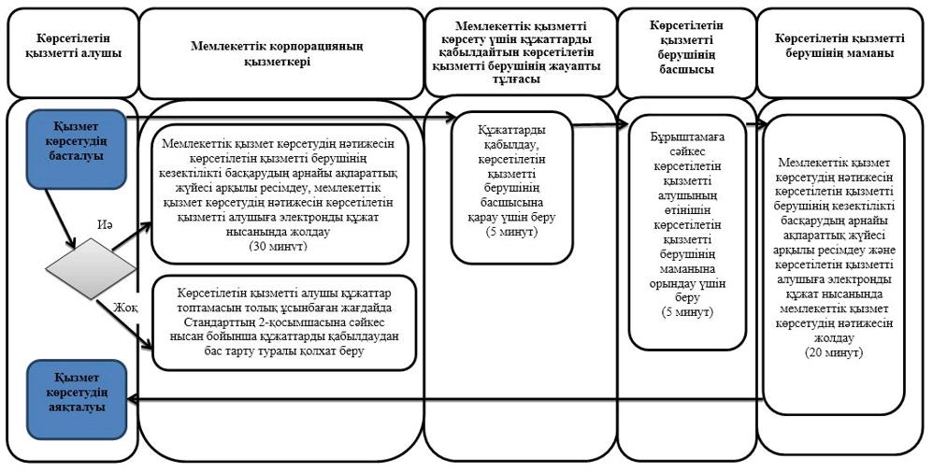

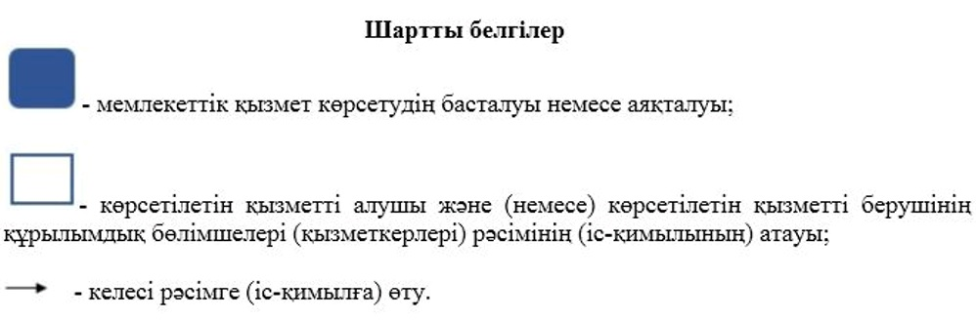

|  |  |
| --- | --- |
|  | "Мектепке дейiнгi балалар ұйымдарына жiберу үшiн мектепке дейiнгi (7 жасқа дейiн) жастағы балаларды кезекке қою" мемлекеттік көрсетілетін қызмет регламентіне 2-қосымша |

**Мемлекеттік корпорация арқылы мемлекеттiк қызмет көрсетуге**  
**тартылған ақпараттық жүйелердiң функционалдық өзара**  
**іс-қимылының № 1 диаграммасы**

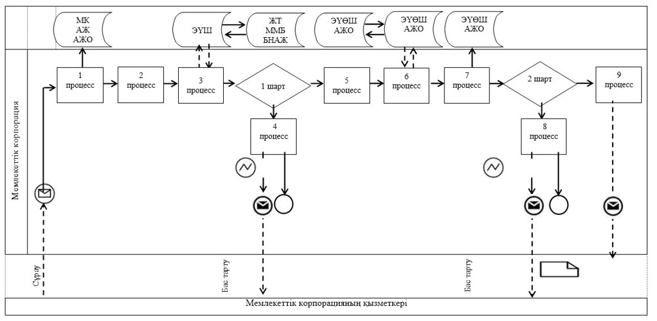

**Портал арқылы мемлекеттiк қызмет көрсетуге тартылған ақпараттық**  
**жүйелердiң функционалдық өзара іс-қимылының № 2 диаграммасы**

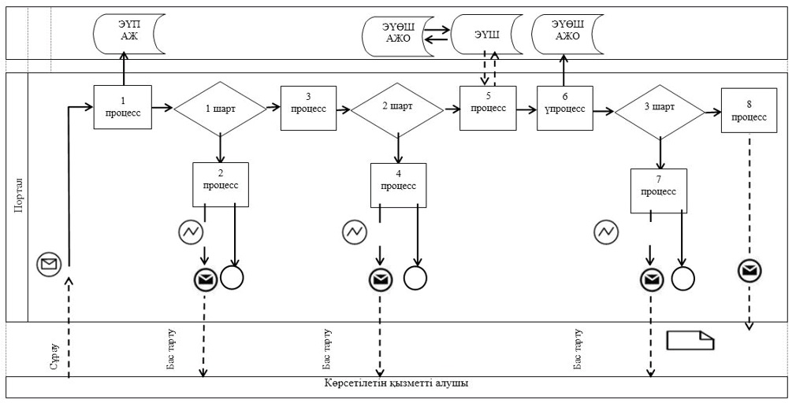

**Кесте. Шартты белгілер**

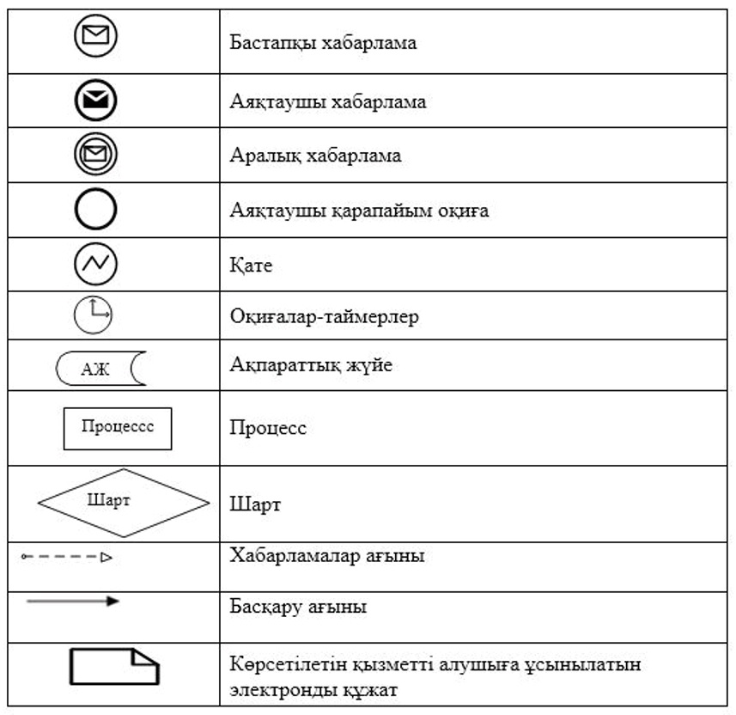

|  |  |
| --- | --- |
|  | Алматы қаласы әкiмдiгiнiң 2015 жылғы 7 тамыздағы № 3/500 қаулысымен бекiтiлдi |

      Ескерту. Регламент жаңа редакцияда - Алматы қаласы әкімдігінің 13.04.2018 № 2/148 қаулысымен (алғашқы ресми жарияланғаннан кейін күнтізбелік он күн өткен соң қолданысқа енгізіледі).

**"Мектепке дейiнгi бiлiм беру ұйымдарына құжаттарды**  
**қабылдау және балаларды қабылдау"**  
**мемлекеттiк көрсетiлетiн қызмет регламентi**  
**1. Жалпы ережелер**

      1. "Мектепке дейiнгi бiлiм беру ұйымдарына құжаттарды қабылдау және балаларды қабылдау" мемлекеттік көрсетілетін қызметін (бұдан әрі – мемлекеттік көрсетілетін қызмет) Қазақстан Республикасы Білім және ғылым министрінің 2015 жылғы 7 сәуірдегі № 172 бұйрығымен бекітілген "Мектепке дейiнгi бiлiм беру ұйымдарына құжаттарды қабылдау және балаларды қабылдау" мемлекеттік көрсетілетін қызмет стандартының (бұдан әрі – Стандарт) негізінде Алматы қаласының барлық үлгiдегi және түрдегi мектепке дейiнгi ұйымдары (бұдан әрі - көрсетілетін қызметті беруші) көрсетеді.

      Мемлекеттiк қызметтi көрсету үшiн құжаттарды қабылдау және беру көрсетiлетiн қызметтi берушiнiң кеңсесi арқылы жүзеге асырылады.

      2. Мемлекеттiк қызмет көрсету нысаны: қағаз түрiнде.

      3. Мемлекеттiк қызмет көрсетудiң нәтижесi: мектепке дейiнгi ұйым мен баланың ата-анасының бiрi немесе заңды өкiлi араcында жасалған шарт негiзiнде баланы мектепке дейiнгi ұйымға қабылдау немесе Стандарттың 10-тармағында көрсетiлген негiздер бойынша мемлекеттiк қызметтi көрсетуден бас тарту туралы дәлелдi жауап болып табылады.

      Мемлекеттiк қызмет көрсету нәтижесiн ұсыну нысаны: қағаз түрiнде.

**2. Мемлекеттiк қызмет көрсету процесінде көрсетiлетiн қызметтi**  
**берушiнiң құрылымдық бөлiмшелерiнiң (қызметкерлерiнiң)**  
**iс-қимыл тәртiбiнің сипаттамасы**

      4. Көрсетілетін қызметті берушінің көрсетілетін қызметті алушыдан мемлекеттік қызметті көрсету үшін Стандарттың 9-тармағында көрсетілген қажетті құжаттарды алуы мемлекеттік қызметті көрсету бойынша рәсімді (іс-қимылды) бастауға негіз болып табылады.

      5. Мемлекеттiк қызмет көрсету процесiнiң құрамына кiретiн әрбiр рәсiмнiң (iс-қимылдың) мазмұны, оны орындаудың ұзақтығы:

      1) көрсетiлетiн қызметтi берушi басшысының көрсетiлетiн қызметтi алушы ұсынған құжаттарды қабылдауы және тексеруі, оны орындау ұзақтығы - 5 минут;

      2) көрсетiлетiн қызметтi алушыға мемлекеттiк қызмет көрсетудiң нәтижесiн беру, рәсiмнiң ұзақтығы - 25 минут.

      6. Келесi рәсiмдi (iс-қимылды) орындауды бастауға негiз болатын мемлекеттiк қызмет көрсету бойынша рәсiмнiң (iс-қимылдың) нәтижесi:

      1) көрсетiлетiн қызметтi берушi басшысының мемлекеттiк қызмет көрсету нәтижесiн ресiмдеуi;

      2) көрсетiлетiн қызметтi алушының мемлекеттiк қызмет көрсету нәтижесiн алуы.

**3. Мемлекеттiк қызмет көрсету процесінде көрсетiлетiн қызметтi**  
**берушiнiң құрылымдық бөлiмшелерiнiң (қызметкерлерiнiң)**  
**өзара іс-қимыл тәртiбiнің сипаттамасы**

      7. Мемлекеттiк қызмет көрсету процесіне қатысатын көрсетiлетiн қызметтi берушiнiң құрылымдық бөлiмшелерiнiң (қызметкерлерінің) тiзбесi:

      көрсетiлетiн қызметтi берушiнiң басшысы.

      8. Көрсетілетін қызметті берушінің құрылымдық бөлімшелерінің (қызметкерлерінің) арасындағы рәсімдер (іс-қимылдар) ретін сипаттау:

      1) көрсетiлетiн қызметтi берушiнiң басшысы көрсетілетін қызметі алушы ұсынған құжаттарды қабылдайды және Стандарттың 9-тармағына сәйкестiгiн тексередi, рәсімнің ұзақтығы – 5 минут;

      2) ұсынылған құжаттарды тексерiп, талдау жасағаннан кейiн көрсетiлетiн қызметтi берушiнiң басшысы баланы мектепке дейiнгi ұйымға қабылдайды, баланы мектепке дейінгі ұйымға қабылдау кезінде көрсетілетін қызметті беруші мен көрсетілетін қызметті алушы арасында шарт жасалады, рәсімнің ұзақтығы – 25 минут.

      9. Мемлекеттiк қызмет көрсету процесiнде рәсiмдердiң (iс-қимылдардың) ретiн, көрсетiлетiн қызметтi берушiнiң құрылымдық бөлiмшелерiнiң (қызметкерлерiнiң) өзара iс-қимылының толық сипаттамасы осы Регламенттің қосымшасына сәйкес мемлекеттiк қызмет көрсетудiң бизнес-процестерiнiң анықтамалығында көрсетiлген.

|  |  |
| --- | --- |
|  | "Мектепке дейiнгi бiлiм беру ұйымдарына құжаттарды қабылдау және балаларды қабылдау" мемлекеттік көрсетілетін қызмет регламентіне қосымша |

**Мемлекеттiк қызмет көрсетудiң бизнес-процестерiнiң анықтамалығы**

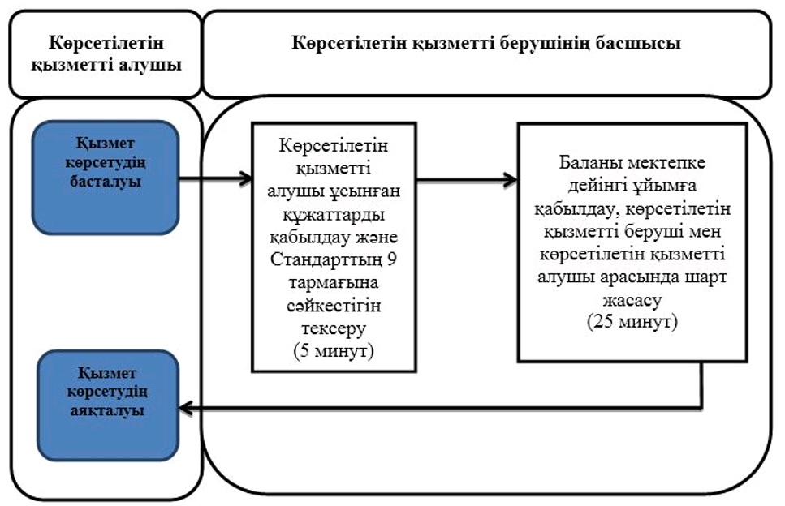



© 2012. Қазақстан Республикасы Әділет министрлігінің «Қазақстан Республикасының Заңнама және құқықтық ақпарат институты» ШЖҚ РМК